**【分层训练】一年级语文下册 第二单元测试卷（基础卷）**

**一、读拼音，写词语。(12分)**

zǒu kāi huǒ bàn xiào mén

学科网(www.zxxk.com)--教育资源门户，提供试卷、教案、课件、论文、素材及各类教学资源下载，还有大量而丰富的教学相关资讯！学科网(www.zxxk.com)--教育资源门户，提供试卷、教案、课件、论文、素材及各类教学资源下载，还有大量而丰富的教学相关资讯！ 学科网(www.zxxk.com)--教育资源门户，提供试卷、教案、课件、论文、素材及各类教学资源下载，还有大量而丰富的教学相关资讯！学科网(www.zxxk.com)--教育资源门户，提供试卷、教案、课件、论文、素材及各类教学资源下载，还有大量而丰富的教学相关资讯！ 学科网(www.zxxk.com)--教育资源门户，提供试卷、教案、课件、论文、素材及各类教学资源下载，还有大量而丰富的教学相关资讯！学科网(www.zxxk.com)--教育资源门户，提供试卷、教案、课件、论文、素材及各类教学资源下载，还有大量而丰富的教学相关资讯！

běi jīng gè zhǒng yīn wèi

学科网(www.zxxk.com)--教育资源门户，提供试卷、教案、课件、论文、素材及各类教学资源下载，还有大量而丰富的教学相关资讯！学科网(www.zxxk.com)--教育资源门户，提供试卷、教案、课件、论文、素材及各类教学资源下载，还有大量而丰富的教学相关资讯！ 学科网(www.zxxk.com)--教育资源门户，提供试卷、教案、课件、论文、素材及各类教学资源下载，还有大量而丰富的教学相关资讯！学科网(www.zxxk.com)--教育资源门户，提供试卷、教案、课件、论文、素材及各类教学资源下载，还有大量而丰富的教学相关资讯！ 学科网(www.zxxk.com)--教育资源门户，提供试卷、教案、课件、论文、素材及各类教学资源下载，还有大量而丰富的教学相关资讯！学科网(www.zxxk.com)--教育资源门户，提供试卷、教案、课件、论文、素材及各类教学资源下载，还有大量而丰富的教学相关资讯！

**二、把下面的诗句工整地写下来。（5分）**

**好雨知时节，**

**当春乃发生。**

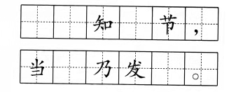

1. **我会照样子，先加偏旁组成新字，再组词。（12分）**

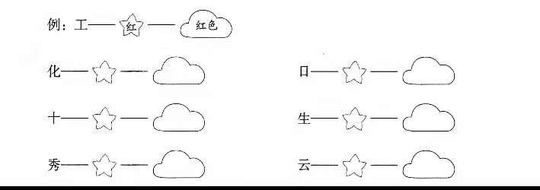

**四、判断对错，对的打“√”，错的打“×”。(8分)**

1.“阳”的部首是“β”，“阳”一共有7画。 ( ）

2.《四个太阳》一课中，“我”画了一个绿绿的太阳送给春天。（ ）

3.《春晓》的作者是唐代诗人李白。（ ）

4.“吃水不忘挖井人”里的“挖井人”指的是毛主席和战士们。（ ）

**五、火车开动了。(一字组多词)（12分）**

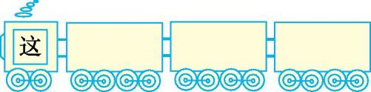

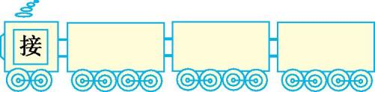

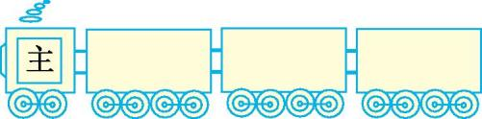

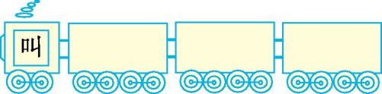

1. **看图，选择恰当的词语填空。(8分)**

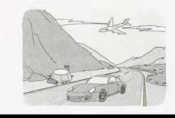

**①口 ②辆 ③座 ④架**

一( )山下 一( ）井，

一( ）飞机天上飞，

一( )汽车路上跑。

**七、写出相应的大、小写字母。（10分）**

A（ ） E（ ） K（ ）N（ ）T（ ）

Y（ ） q（ ） m（ ） g（ ） d（ ）

**八、连词成句，并加上标点符号。(6分)**

1.爱护我们应该小青蛙

1. 广大多么的祖国我们

1. 东方太阳升起 从

1. **阅读练习天地。（12分）**

大地妈妈的孩子

大地妈妈有四个孩子。老大带来的是满园桃花和红装,老二带来

的是满池荷花和绿装,老三带来的是飘香的桂花和金装,老四带来的

是高雅的梅花和银装。有了四个孩子带来的礼物,大地妈妈开心极了。

1.选一选。（4分）

A.桂花和金装

B.满园桃花和红装

C.梅花和银装

D.满池荷花和绿装

老大带来的是( ),老二带来的是( ),老三带来的是( ),老四带来的是( )。

2.我能猜出大地妈妈的四个孩子的名字分别是 、 、 、 。（4分）

3.你最喜欢谁?为什么?（4分）

1. **看图写话。（10分）**

请你仔细观察画面,然后想一想:画面上有谁？他们在干什么？

再用几句话写一写。

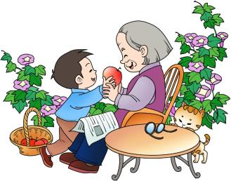

**【 参考答案】**

**一、走开 伙伴 校门 北京 各种 因为**

**二、好雨 时 春 生**

**三、花 花儿 阳 欧阳 什 什么**

**姓 姓氏 透 透明 运运动**

**四、1.× 2.× 3.× 4. √**

**五、这里 这面 这条 接送 接收 接人**

**主人 公主 主见 叫喊 叫声 大叫**

**六、③①④②**

**七、a e kn t Y Q M GD**

**八、、1.我们应该爱护小青蛙。**

**2.我们的祖国多么广大。**

**3.太阳从东方升起。**

**九、、1.B D A C 2.春天 夏天 秋天 冬天**

**3.示例:我喜欢老三——秋天,因为秋天有飘香的桂花,田野、果**

**园一派丰收的景象。**

**十、示例:明明帮妈妈提着篮子回到家,看见奶奶正坐在院子里看报纸。**

**他马上从篮子里捡了一个最大的苹果递给奶奶。奶奶见了,笑得合不**

**拢嘴。**